**大连理工大学**

**本科实验报告**

课程名称： 通信电子线路实验

学院（系）：电子信息与电气工程学部

专 业： 电子信息工程

班 级： 电信1806

学 号： 201871080

学生姓名： 刘祎铭

2020年 10 月 6日

**实验项目列表**

|  |  |  |  |  |  |  |  |
| --- | --- | --- | --- | --- | --- | --- | --- |
| 序号 | 实验项目名称 | 学时 | 成 绩 | | | | 指导教师 |
| 预习 | | 操作 | 结果 |
| 1 | 高频小信号谐振放大器设计 | 6 |  |  | |  |  |
| 2 | 本地振荡器设计 | 6 |  |  | |  |  |
| 3 | 晶体管混频器设计 | 6 |  |  | |  |  |
| 4 | 中频放大器设计 | 6 |  |  | |  |  |
| 5 | 正交鉴频器设计 | 6 |  |  | |  |  |
| 6 | 调频接收机系统设计 | 6 |  |  | |  |  |
| 7 |  |  |  |  | |  |  |
| 8 |  |  |  |  | |  |  |
| 9 |  |  |  |  | |  |  |
| 10 |  |  |  |  | |  |  |
| 11 |  |  |  |  | |  |  |
| 12 |  |  |  |  | |  |  |
| 13 |  |  |  |  | |  |  |
| 14 |  |  |  |  | |  |  |
| 15 |  |  |  |  | |  |  |
| 16 |  |  |  |  | |  |  |
| 总计 | 学分： |  |  |  | |  |  |

**大连理工大学预习报告**

学院（系）：电子信息与电气工程学部专业：电子信息工程班级： 电信1806

姓 名： 刘祎铭 学号： 201871080 组： 15 ___

实验时间： 2020.10.8 实验室： 创新园C224 实验台： 15

指导教师签字： 成绩：

**高频小信号调谐放大器**

一、实验目的和要求

1.1实验目的

(1) 学习高频小信号谐振放大器的工程设计方法；

(2) 掌握谐振回路的调谐方法和放大器的某些技术指标的测试方法；

(3) 了解部分接入电路的形式和作用；

(4) 学会通过实验对电路性能进行研究。

1.2 实验要求

设计一个高频小信号放大器

(1) 工作频率 $f_{RF}$ =16.455MHz；

(2) 输入信号 $V_{i}≤200μV_{EMF}$（开路电动势）(为便于示波器观察，调试时输入电压选用 $10m V_{EMF}$)；

(3) 1kΩ 负载时，谐振点的电压放大倍数 $A_{V0}$ ≥20dB，不要超过 35dB；

(4) 1kΩ 负载时，通频带 BW≈1MHz；

(5) 1kΩ 负载时，矩形系数 $K_{r0.1}<10$；

(6) 电源电压 $V_{CC}$ =12V；

(7) 放大器工作点连续可调(工作电流 $I_{EQ}=1\sim 8mA$)。

1.3预习要求

(1)复习高频放大器的有关课程内容。

(2)说明高频小信号谐振放大器的主要性能指标及测试方法。

(3)了解中周的结构及使用方法。

(4)设计电路图，并写明参数的设计过程。

(5)复习频率特性测试仪的使用要点。

1. 实验原理和内容

1.基本原理：

小信号调谐放大器是构成无线电通信设备的主要电路,其作用是有选择地对某一频率范围的高频小信号进行放大。所谓“小信号”,指输入信号电压一般在微伏到毫伏数量级范围内,对于这种幅度范围的输入信号,放大器一般工作在线性范围内。所谓“调谐”,主要是指放大器的集电极负载为调谐回路(如LC调谐回路)。此时放大器对谐振频振频率及附近频率的信号具有最大的增益,而对其它远离谐振频率的输入信号, 增益很小。

所谓高频小信号调谐放大器，就是采用 LC 谐振回路作为选频负载的小信号放大器，其中心频率很高，但所需通过的频率范围和中心频率相比往往很小，因此一般采用谐振回路串、并联及耦合回路作负载。根据谐振回路的特性，谐振放大器对于靠近谐振频率的信号有较大的增益；对于远离谐振频率的信号增益迅速下降。所以，谐振放大器不仅有放大作用而且也起着滤波或选频的作用。

高频放大器位于接收机的最前端，考虑到增益、稳定性、整机的噪声性能，应选择 ƒT较高、Cbc小和噪声系数较小的晶体管，一般要求 ƒT≈ (5～10)f 或略大，否则增益无法满足要求，其中f为工作频率。

单管放大器一般采用共射电路，其电压放大倍数大，输入电阻较高，但密勒效应对高频端的增益与谐振情况有明显的影响。对于小信号谐振放大器来说，并联谐振回路的输入端与管子的输出阻抗相连，而回路负载通常是后级管子的输入阻抗。因此高频晶体管的输入、输出阻抗中的电阻部分，会降低回路的有载 Q值，它们的输入、输出电容、跨接电容的 米勒效应及其他寄生电容等会影响谐振频率，而且管子参数和分布参数是不稳定的，会随着温度、工作点的变化而变化。为减小这些不良影响，晶体管、负载与并联谐振回路的连接宜采用部分接入方式。

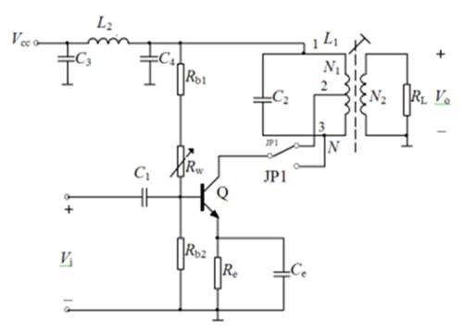因此选择的小信号谐振放大器的原理图如下图所示：

图1 小信号谐振放大器的原理图

这是一个由变压器耦合的小信号谐振放大器，变压器是中周形式的，变压器初级线圈L1为谐振回路电感，C2为回路的调谐电容，变压器次级接负载电阻；Rb1、Rb2、Re、Rw 组成直流偏置电路，通过调整电位器 Rw 可以改变三极管的直流工作点；C1为耦合电容，隔除输入信号中的直流分量；Ce为旁路电容，使发射极在高频接近于地电位，提升交流放大倍数；L1、C2组成谐振回路，为了提升谐振电路的品质因数，并减小其他不稳定因素的影响，晶体管到谐振回路部分采用部分接入，负载电阻RL经中频变压器耦合到谐振回路上。

2实验内容

(1) 静态工作点与谐振回路的调整。

(2) 放大器的幅频特性及通频带的测试。

(3) 测试品质因数对放大器的幅频特性及通频带的影响。

三、设计的图纸及对图纸的分析

1.电路仿真图纸

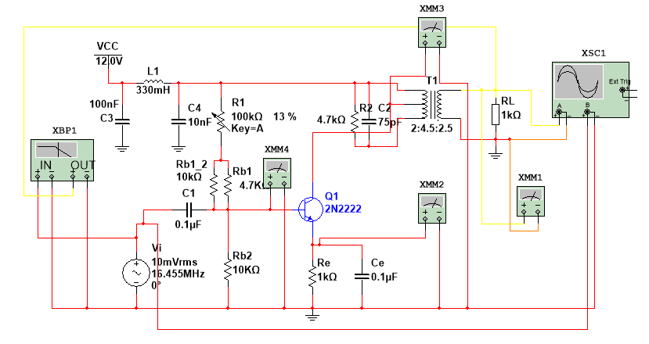

图2 multisim仿真图纸

2.电路分析

电源滤波电容的大小，前级C3用100nF，用于滤低频，二级用10nF，用于滤高频；100nF的电容作用是减小输出脉动和低频干扰，10nF的电容应该是减小由于负载电流瞬时变化引起的高频干扰。一般前面那个越大越好，两个电容值相差大概100倍左右。磁珠或者电感做高频扼流。

旁路电容:低频放大电路中，C2一般选用数十F的铝电解电容即可，若是高频电路，该电容可以选用几nF到几十nF的瓷片电容或独石电容。

当变压器内部电感取1.2uH，由谐振时公式w＝ $\frac{1}{\sqrt{LC}}$，得C＝78pF，考虑到其它的分布电容，取C2＝75pF。C1为隔直电容。

Rb1、Rb2、Re、R1组成直流偏置电路，建立静态工作点，使三极管处于放大状态。理论上， $V_{CQ}$ = $\frac{Rb2}{R1+\frac{Rb1*Rb1_2}{Rb1+Rb1_2}+Rb2}$ $V_{CC}$*=4.462V, $I_{c}$ = $I_{e}$ = $\frac{V_{CQ}-0.7}{Re}$ =3.811mA。

经计算且根据器件的标称值，选择的器件大小如下：

信号源 10mV/16.455MHz

谐振回路电感 1.2uH

谐振回路电容 75pF

直流电源 12V

R1=100KΩ电位器；

普通电阻：Rb1=4.7KΩ、Rb1_2=10kΩ、Rb2=10KΩ、Re=1KΩ、R2=4.7kΩ；

普通电容：C1=Ce=0.1μF、C2=75pF。

3.仿真结果

（1）波特图

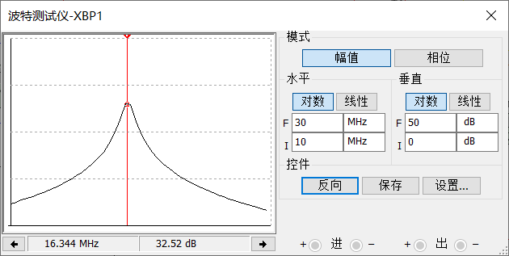

图3 谐振点增益

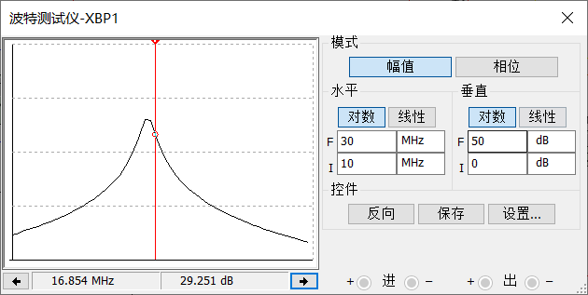

图4 $2∆f_{0.7}$ 上限频率点增益

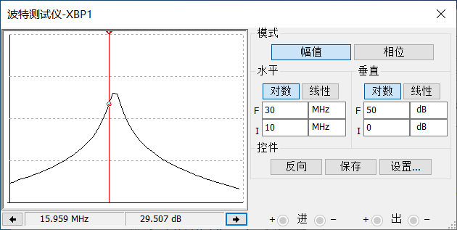

图5 $2∆f_{0.7}$ 下限频率点增益

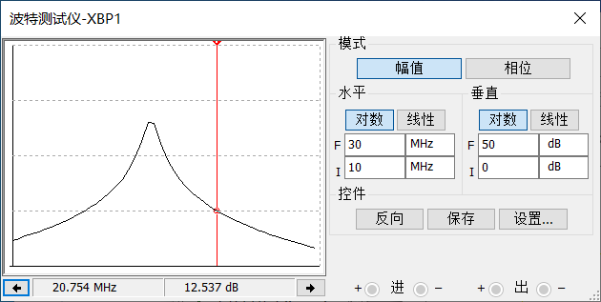

16--图6 $2∆f_{0.1}$ 上限频率点增益

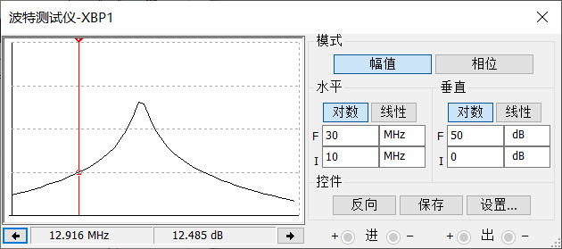

图7 $2∆f_{0.1}$ 下限频率点增益

由波特图可知，在R1=13kΩ时，谐振频率为16.344MHz，最高放大增益为32.52dB，BW=2△f0.7=0.895MHz，2△f0.1=7.838MHz，矩形系数 $K_{r0.1}$ =2△f0.1/2△f0.7=8.758

（2）示波器波形

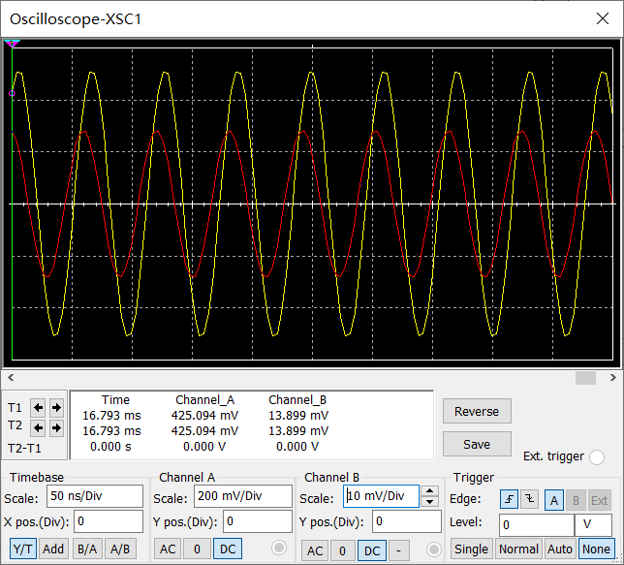

图8 输入输出波形比较

之所以输入输出波形之间有相位差是因为 $y_{re}$ 的存在，可使用中和法改善。

4.数据分析

1.静态工作点

三极管静态工作点测量表（VEQ =IEQ ×1kΩ）

|  |  |  |  |  |  |  |  |  |
| --- | --- | --- | --- | --- | --- | --- | --- | --- |
| VEQ/V | 1.001 | 1.992 | 3.007 | 4.007 | 5.000 | 6.002 | 7.018 | 8.000 |
| R1 /kΩ | 59.2 | 31.3 | 18.8 | 11.9 | 7.5 | 4.4 | 2.1 | 0.4 |
| VBQ /V | 1.716 | 2.624 | 3.65 | 4.659 | 5.659 | 6.668 | 7.69 | 8.677 |
| VCQ /V | 11.999 | 12.0 | 12.0 | 12.0 | 12.0 | 12.0 | 12.0 | 12.0 |

2.测量电压及AV

|  |  |  |  |  |  |  |  |  |
| --- | --- | --- | --- | --- | --- | --- | --- | --- |
| VEQ/V | 1.001 | 1.992 | 3.007 | 4.007 | 5.000 | 6.002 | 7.018 | 8.000 |
| 输入电压Vi/mV | 10.00 | 10.00 | 10.00 | 10.00 | 10.00 | 10.00 | 10.00 | 10.00 |
| 输出电压Vo/mV | 125.44 | 235.61 | 342.06 | 446.32 | 540.51 | 622.80 | 688.57 | 731.05 |
| AV = | 12.54 | 23.56 | 34.21 | 44.63 | 54.05 | 62.28 | 68.86 | 73.11 |
| 20lgAV/dB | 21.97 | 27.44 | 30.68 | 32.99 | 34.66 | 35.89 | 36.76 | 37.28 |

四、拟采取的实验步骤

1.按照所设计的电路图搭接电路，布局并焊接

2.进行实验测量，测量过程如下:

(1)晶体管静态工作点确定工作状态;

调节 R1，用数字万用表测得发射极电压，换算为 $I_{EQ}$，测量 $I_{EQ}$ 变化范围。

(2)确定调谐回路以保证谐振频率满足16.455MHz

(3)测量电压增益Av

(4)测量通频带宽Bw

实现方法：用信号源和示波器（或毫伏表）首先完成调谐，在16.455MHz左右各 2MHz，每隔100kHz 测试一个点，读出每个频点的输出信号电平，连成谐振特性曲线，找到3dB 带宽。

(5)测量矩形系数Kr

同测量3dB通频带一样，找到20dB带宽，两个带宽之比即为矩形系数。

3.研究晶体管直流工作点电流对放大器性能的影响

**大连理工大学预习报告**

学院（系）：电子信息与电气工程学部专业：电子信息工程班级： 电信1806

姓 名： 刘祎铭 学号： 201871080 组： 15 ___

实验时间： 2020.10.28 实验室： 创新园C224 实验台： 15

指导教师签字： 成绩：

**本地振荡器**

一、实验目的和要求

**1.1实验目的**

(1) 掌握晶体振荡器的设计方法。

(2) 培养设计、制作、调测振荡器的能力。

(3) 掌握准确测量振荡频率的方法。

(4) 学会通过实验对电路性能进行研究。

**1.2 实验要求**

(1) 复习 LC 振荡器及晶体振荡器的有关课程内容

(2) 设计电路图，并写明参数的设计过程。

(3) 了解晶体振荡器的调试方法及步骤。

**1.3 设计要求**

(1)设计电路图，并写明参数的设计过程。

(2)了解LC振荡器的调试方法及步骤。

(3)设计要求如下：

①振荡频率fLO在14MHz左右

②振荡器工作点连续可调，调节范围满足：0.5mA<Ie<8mA。

③反馈元件可更换。

④电源电压VCC=12V。

⑤在1KΩ负载上输出电压波形目测不失真，VLOpp≥800mV。

二、实验原理和内容

**实验原理**

(1)电路形式选择：

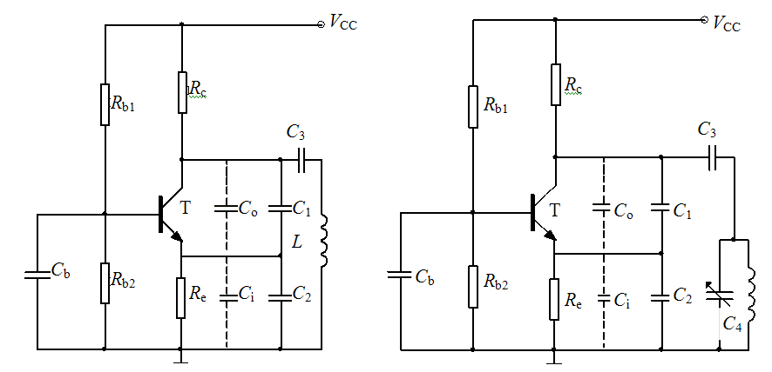晶体振荡电路有两种类型，即并联型和串联型，在这两种类型中又分别有着其代表类型的电路，为克拉泼电路和西勒电路，如下图1、2所示，这两种电路有着很好的电路优越性，为整个系统考虑，本实验选取两种电路中的一种进行设计，关键在于工作点和反馈系数的选择。本设计选用克拉泼电路。

图3-1 克拉泼电路 图3-2 西勒电路

（2）电路参数选择：

克拉泼电路中，Rb1、Rb2、Re构成偏置电路，与RC一起为晶体管提供静态工作点，RW可调使放大器工作点连续可调。Cb为高频旁路电容，并于Rb2一起构成自给偏置。C1、C2和可变电容C3、L组成振荡回路。当C3<<C1+Co，C3<<C2+Ci，且C1、C2比较大时，振荡频率主要由C3、L决定，调节C3可改变频率。此时，晶体管的输出电容CO及输入电容Ci对振荡频率的影响已经不明显。因此小电容C3的加入使晶体管与谐振回路实现了耦合，提高了频率稳定性。改变C3克拉泼电路的输出幅度也会变化。

（3）晶体管选择

在小功率振荡器设计中，由于输出功率不大，所以一般地来说对于功率问题不作重点考虑，反而重点考虑电路在所要求的频率范围内是否能稳定可靠地振荡以及振荡频率的稳定度和准确度.因此，在选管子时，要使它在所需振荡频率下具有足够的功率增益，*β* 值不能太小，以满足起振条件，通常选fT>(5~10)fLO。

（4）偏置电路与工作点

振荡器由起振到平衡过程中振荡管的工作状态是变化的，起振过程中放大器应工作于A 类，有足够大的增益确保 AF>1，使振荡幅度由小到大增长；平衡状态时 AF=1，晶体管工作在非线性状态。由于晶体管饱和时的输出阻抗小，它会使振荡回路的值大大降低，导致频率稳定度和输出幅度下降，波形失真加剧，故平衡时应避免进入饱和状态。兼顾起振过程和平衡状态的技术要求，晶体管振荡器通常采用固定偏置与自给偏置相结合的混合偏置电路形式，而且工作点要选得比较低，远离饱和区。当然也不能太低，否则，输出幅度小，通常取射极电流在 2~4mA 左右。

（5）反馈系数

实际电路中C1、C2 值不仅决定反馈系数，对振荡频率也有贡献，计算频率时必须将其考虑在内。由于振荡器是一个闭合环路，当晶体管参数与负载确定后，反馈系数 F 应选一个适当的值，F 太小、太大都不易起振，而且 F 过大会使输入阻抗对回路的接入系数变大，降低回路的有载 Q 值，导致振荡幅度过小，选频性能变差，频率稳定度下降，反馈系数可按公式来估算，对于共基接法的振荡器*F*≈*C*1/(*C*1+*C*2)，对于共射接法的振荡器*F*≈*C*1/*C*2，一般共基组态，*F*取值0.2~0.5间。

三、设计的图纸及对图纸的分析

3.1电路仿真图纸

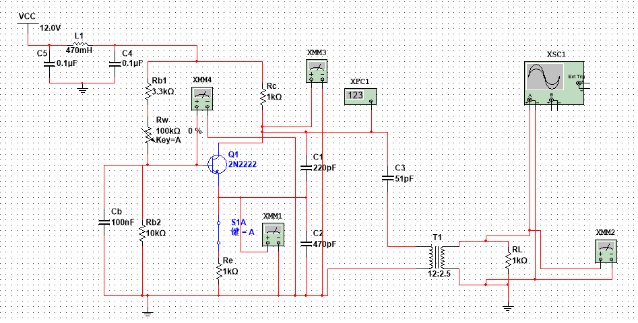

图3.1仿真电路图

3.2电路分析

电路主体为克拉泼振荡电路，C3=51pF，C1=330pF，C2=470pF,

T1为中周，等效为可变电感。满足C3<< C1, C3<< C2,反馈系数AF满足振荡要求。同时可以使电路振荡频率近似只与C3、T1有关。经过调试后各器件取值如图3.1所示元件参数选择：

静态工作点：采用分压式偏置，为便于计算*I*E，设置Re为3.3kΩ，由于0.5mA<*I*E<8mA，故0.5V<Ve<8V。Rb2选择10kΩ，取两个极端值：

1.Ve=8V时，Vb=8.7V，解方程



得Rb1+Rw=3.79kΩ

1. Ve=8V时，Vb=1.2V，解方程



得Rb1+Rw=90kΩ

故选用Rb1=3.3kΩ。Rw选用100kΩ可调电位器满足要求。

振荡电路：由于振荡电路的反馈系数最好在0.2~0.5之间，理论上满足此比例的前提下，*C*1、*C*2的容值大些好，对谐振回路电容的影响小。*C*3不能太小，否则接入系数小，振荡幅度小。故*C*1选择330pf,*C*2选择470pf，此时，f=330/（470）=0.70，满足实验设计要求。选取振荡频率为14.0MHz，根据计算公式：



由于中周小于 50uH；故谐振电容*C*3=51pf符合要求

3.3仿真实验数据

(1) 振荡频率如频率计示数

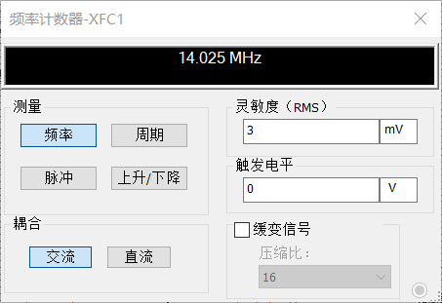

图3.2频率计读数

频率计读数为14.025MHz，与设计要求14MHz左右相符

（2）振荡电路Ie调节范围

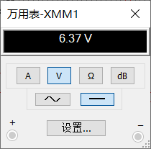

图3.3 最大值

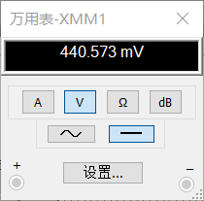

图3.4 最小值

（3）如图3.5所示1kΩ负载时，输出电压波形目测不失真，VLcpp>800mV。

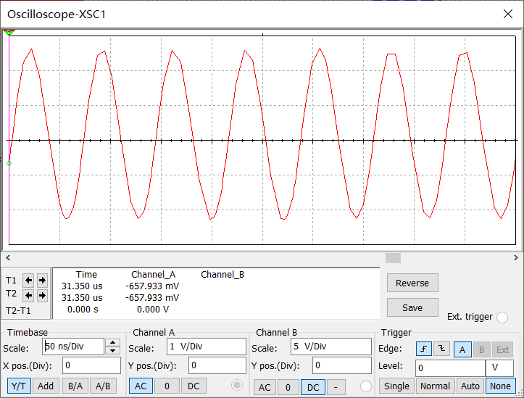

图3.5 输出波形

1.三极管静态工作点测量表 （VEQ =IEQ ×1kΩ）

|  |  |  |  |
| --- | --- | --- | --- |
| //V | /V | //V | 输出电压Vo/mV |
| 5.555 | 5.832 | 6.713 | 1418 |
| 5.253 | 5.299 | 6.954 | 1724 |
| 5.022 | 5.127 | 6.613 | 1658 |
| 4.863 | 4.793 | 7.002 | 1701 |
| 3.983 | 4.073 | 7.852 | 1304 |
| 3.557 | 3.692 | 8.148 | 1179 |
| 3.014 | 3.243 | 8.246 | 969.7 |
| 2.637 | 2.93 | 8.78 | 827.7 |
| 2.030 | 2.386 | 9.694 | 665.9 |
| 1.514 | 1.957 | 10.154 | 462.3 |
| 0.995 | 1.507 | 10.811 | 288.7 |
| 0.527 | 1.082 | 11.391 | 156.6 |

四、拟采取的实验步骤

1.按照实验电路图计算电路的静态工作点，使其射极电流能够达到0.5mA~8mA，计算出此时基极偏置电阻，使其能够实现调整静态工作电流达到要求的的范围值。

2. 根据振荡频率以及中周电感值计算出C3的大致电容值，选定电容，再根据反馈系数的大致范围选定反馈电路中C1与C2的电容值。

3. 按照实验电路图以及计算参数选取元件，并焊接实验电路。

4. 调节静态发射极电流，使振荡输出电压约为100mV，记录此时的IEQ。调节电位器，使静态工作电流连续变化，观察其对振荡频率及幅度的影响，记录频率及幅度值，同时标出最大不失真电压值与对应IEQ。

5. 调节IEQ至最佳状态，改变负载的阻值，纯阻性取500Ω、1kΩ、10kΩ；纯容性取负载电阻与电容并联得到。观察振荡频率以及振荡幅度的变化。

6.为什么反馈系数 F 过大和过小对振荡器起振都不利？用实验数据进一步说明，并找出适合于本实验的反馈系数，确定其元件值。

**大连理工大学预习报告**

学院（系）：电子信息与电气工程学部专业：电子信息工程班级： 电信1806

姓 名： 刘祎铭 学号： 201871080 组： 15 ___

实验时间： 2020.10.21 实验室： 创新园C224 实验台： 15

指导教师签字： 成绩：

**中频放大器**

一、实验目的和要求

**实验目的：**

(1)学习中频谐振放大器的工程设计方法。

(2)掌握谐振回路的调谐方法和放大器的某些技术指标的测试方法。

(3)了解部分接入电路的形式和作用。

(4)培养设计、制作、调测中频放大器的能力。

(5)学会通过实验对电路性能进行研究。

**实验要求：**

(1) 复习中频放大器的有关课程内容。

(2) 说明中频信号谐振放大器的主要性能指标及测试方法。

(3) 了解中周的结构及使用方法。

(4) 设计电路图，并写明参数的设计过程。

(5) 复习频率特性测试仪的使用要点。

**设计要求：**

(1) 工作频率 $f_{RF}$ =2.455MHz；带宽 BW≤200kHz。

(2) 放大器工作点连续可调，调节范围满足： $I_{EQ}=1\sim 8mA$。

(3) 在1kΩ负载下，谐振点电压放大倍数 $A_{V0}$ ≥25dB。

(4) 电源电压VCC=12V。

(5) 在1kΩ负载上输出电压波形目测不失真。

二、实验原理和内容

中频谐振放大器以并联谐振回路为负载，其谐振频率、增益、通频带等主要性能指标与放大器的电路形式、工作点、放大管的参数密切相关。

1.电路与工作原理

中频放大器电路形式与高频小信号放大器相同，所不同的是被放大信号的载波频率不同，中频放大器要求放大的是载频较低的中频信号，因此其并联谐振回路必须调谐在中频频率上。

对于中频谐振放大器来说，并联谐振回路的输入端与管子的输出阻抗相连，而回路负载通常是后级管子的输入阻抗。因此高频晶体管的输入、输出阻抗中的电阻部分，会降低回路的有载Q值，它们的输入、输出电容、跨接电容的Miller效应及其他寄生电容等会影响谐振频率，而且管子参数和分布参数是不稳定的，会随着温度、工作点的变化而变化。为减小这些不良影响，晶体管、负载与并联谐振回路的连接宜采用部分接入方式。

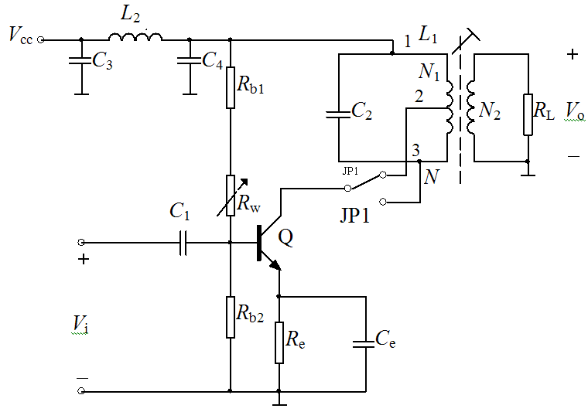

图1 中频放大器原理图

这是一个变压器耦合的小信号谐振放大器，变压器是中周形式的，变压器初级线圈 $L_{1}$ 为谐振回路电感， $C_{2}$ 为回路的调谐电容，变压器次级接负载电阻。N、 $N_{1}$ 分别为初级线圈 $L_{1}$ 的总匝数和抽头1、2之间的匝数， $N_{2}$ 为变压器次级线圈的匝数。晶体管集电极接在回路电感的抽头上，晶体管输出阻抗只与电感的一部分并联，接入系数 $P_{1}=\frac{N_{1}}{N}<1$，晶体管的输出电阻 $R_{0}$ 等效到回路两端的值为 $R_{0}^{'}=\frac{R_{0}}{P_{1}^{2}}$， $R_{0}^{'}>R_{0}$。因而可以使回路有载Q下降程度得到改善。输出电容 $C_{0}$。等效到回路两端的值为 $C_{0}^{'}=P_{1}^{2}C_{0}$。由于 $P_{1}$ <1，则 $C_{0}^{'}<C_{0}$， $C_{0}$ 的变化对回路谐振频率的影响也减小了。

同理，负载 $R_{L}$ 通过变压器耦合到回路两端的值为 $R_{L}^{'}=\frac{R_{L}}{P_{2}^{2}}$，其中 $P_{2}=\frac{N_{2}}{N}<1$ 为变压器部分接入系数，即次级线圈和初级线圈匝数之比， $R_{L}^{'}>R_{L}$；如果负载中含有电容CL，则 $C_{L}^{'}=P_{2}^{2}C_{L}<C_{L}$，部分接入减小了负载对并联回路的影响。

$R_{b1}$、 $R_{b2}$、 $R_{W}$ 为基极偏置电阻， $R_{e}$ 为发射极直流偏置电阻， $C_{e}$ 为高频旁路电容，使发射极在高频接近于地电位。 $L_{2}$、 $C_{3}$、 $C_{4}$ 是电源Π型滤波网络。

中频放大器和前级混频器级联时有时会产生自激，振荡频率约等于中频，因此调试时随时需要检测—下电路是否有自激现象。最简单的判断方法是去掉激励信号，观察是否还有输出信号存在，如果有，说明电路自激了；如果没有，则说明电路正常。产生自激的原因很多，最有可能的是由于晶体管结电容 $C_{b^{'}c}$ 的影响造成的，也有可能是级间通过电源产生串扰引起的，或者由于布局、布线不合理产生的分布参数影响引起的，清除自激的方法都是破坏它的振荡条件，常用的有：在基极或发射极上串一个小电阻，或在三个管脚间并联电阻，或减小两级之间的耦合电容；也可采取“中和电容法”即在管子基极和集电极输出之间加入“中和电容”，使结电容和“中和电容”引入的反馈信号幅值相等、相位相反而抵消，以消除极间电容的影响；还可以采用稳定性较好的共发-共基级联的调谐放大器形式。此外，级间去耦和布局、布线不能忽视，除了在电源引入处加高、低频滤波电路外，在级间电源上一定也要加滤波电路；布局、布线时电路板上元器件走向尽可能按原理图排列，走线尽可能短，并注意就近接地。

三、设计的图纸及对图纸的分析

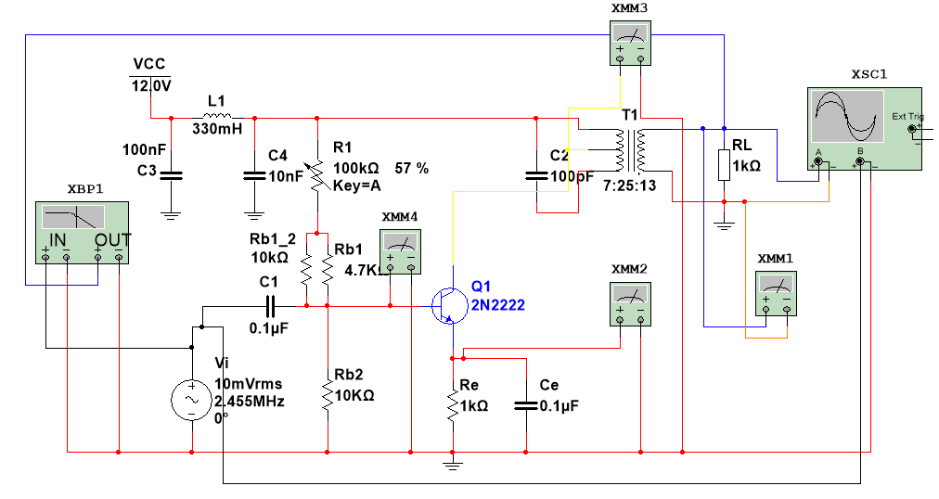

图2 仿真电路图

参数确定：

由于谐振频率为2.455Mhz，中周电感为50uH，经过计算，得到并联回路总电容为84pF，考虑三极管输出电容以及其他的影响，；理论上应选取C2为82pF。但由于实验室只能够提供75pF或100pF的电容，且能够通过调节中周调节谐振电感量，使用75pF电容仿真通频带在250kHz左右，不满足要求，故采用100pF电容进行仿真。其余参数和高频小信号放大器均一致。

仿真结果：

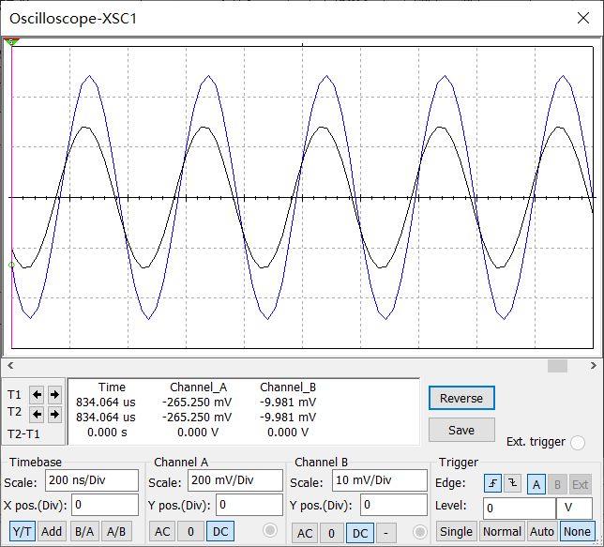

图3 输入输出波形图

**表1.1**静态工作点

三极管静态工作点测量表（VEQ =IEQ ×1kΩ）

|  |  |  |  |  |  |  |  |  |
| --- | --- | --- | --- | --- | --- | --- | --- | --- |
| VEQ/V | 1.001 | 1.992 | 3.007 | 4.007 | 5.000 | 6.002 | 7.018 | 8.000 |
| R1 /kΩ | 59.2 | 31.3 | 18.8 | 11.9 | 7.5 | 4.4 | 2.1 | 0.4 |
| VBQ /V | 1.716 | 2.624 | 3.65 | 4.659 | 5.659 | 6.668 | 7.69 | 8.677 |
| VCQ /V | 11.999 | 12.0 | 12.0 | 12.0 | 12.0 | 12.0 | 12.0 | 12.0 |

**表1.2**测量电压及AV

|  |  |  |  |  |  |  |  |  |
| --- | --- | --- | --- | --- | --- | --- | --- | --- |
| VEQ/V | 1.001 | 1.992 | 3.007 | 4.007 | 5.000 | 6.002 | 7.018 | 8.000 |
| 输入电压Vi/mV | 10.0 | 10.0 | 10.0 | 10.0 | 10.0 | 10.0 | 10.0 | 10.0 |
| 输出电压Vo/mV | 564 | 1000 | 1322 | 1530 | 1645 | 1686 | 1664 | 1594 |
| AV = | 56.4 | 100 | 132 | 153 | 165 | 169 | 166 | 159 |
| 20lgAV/dB | 35.0 | 40.0 | 42.4 | 43.7 | 44.3 | 44.5 | 44.4 | 44.1 |

根据高频小信号实验经验，在实际的电路中会出现增益下降、通频带增加的现象，而且这种现象对实验的影响程度不可忽视；故在此预先提高增益并减小通频带来达到预弥补，尽量使实际电路满足要求。增益之所以先增加后减小，是因为基极偏压过大，信号由欠压状态到临界状态并进入了过压状态，在实际操作中，这种情况一般由于有较大的增益改变而不会发生，即便发生也可以降低基极偏压来解决，所以不做更多讨论。

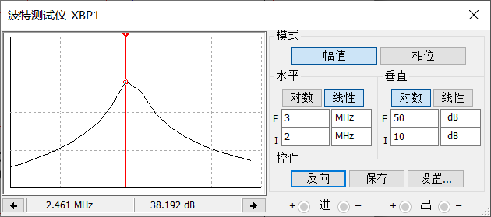

图4 谐振点增益

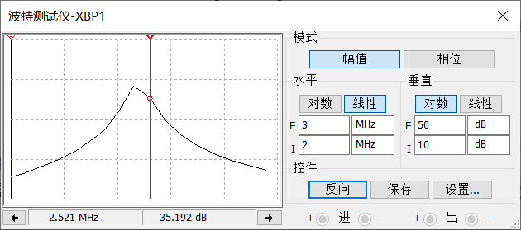

图5 $2∆f_{0.7}$ 上限频率点增益

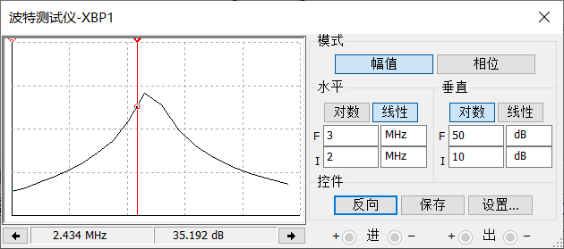

图6 $2∆f_{0.7}$ 下限频率点增益

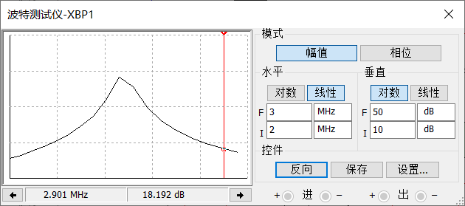

图7 $2∆f_{0.1}$ 上限频率点增益

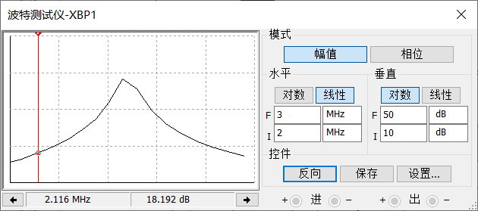

图8 $2∆f_{0.1}$ 下限频率点增益

**表1.3 测谐振点、通频带和矩形系数记录表**

**（IE=1.547mA，Re=1KΩ，RL=1KΩ，Vs=10mV）**

|  |  |  |  |  |  |  |
| --- | --- | --- | --- | --- | --- | --- |
| *f*0./MHz | Vi0/mV | Vo0/mV | *f*0.7H/MHz | *f*0.7L/MHz | *f*0.1H/MHz | *f*0.1L/MHz |
| 2.461 | 10.0 | 853.151 | 2.521 | 2.434 | 2.901 | 2.116 |

BW=2△f0.7=0.087MHz，2△f0.1=0.785MHz，矩形系数 $K_{r0.1}$ =2△f0.1/2△f0.7=9.023

四、拟采取的实验步骤

1.按照所设计的电路图搭接电路，布局并焊接

2.进行实验测量，测量过程如下:

(1)晶体管静态工作点确定工作状态;

调节 R1，用数字万用表测得发射极电压，换算为 $I_{EQ}$，测量 $I_{EQ}$ 变化范围。

(2)确定调谐回路以保证谐振频率满足2.455MHz

(3)测量电压增益Av

(4)测量通频带宽Bw

实现方法：用信号源和示波器（或毫伏表）首先完成调谐，在2.455MHz左右各 2MHz，每隔100kHz 测试一个点，读出每个频点的输出信号电平，连成谐振特性曲线，找到3dB 带宽。

(5)测量矩形系数Kr

同测量3dB通频带一样，找到20dB带宽，两个带宽之比即为矩形系数。

3.研究晶体管直流工作点电流对放大器性能的影响